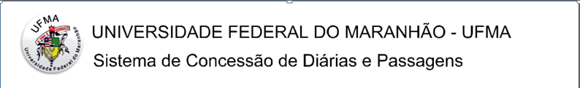
RELATÓRIO DE VIAGEM PARA PRESTAÇÃO DE CONTAS

Este relatório deverá ser apresentado ao Solicitante no prazo máximo de 10 (dez) dias após o retorno do deslocamento

IDENTIFICAÇÃO DO PROPOSTO
Nome: Matr. SIAPE: Cargo/Função:
IDENTIFICAÇÃO DO AFASTAMENTO
Percurso:
Percurso: Saída: Chegada: Tipo de Transporte:
Diárias: ( ) SIM ( ) NÃO
DESCRIÇÃO DAS ATIVIDADES REALIZADAS DURANTE O EVENTO
Período | ATIVIDADES

Anexar os documentos comprobatórios do afastamento (folder, atas de Reunião, lista de presença, relatórios, certificados, entre outro).
Obrigatório: Anexar os comprovantes de embarque originais
Os documentos deverão ser encaminhados através do email prestacao.contas@ufma.br

São Luís (MA), data de mês de ano

______________________________________________________
Assinatura

